BACCALAURÉAT PROFESSIONNEL MAINTENANCE DES VÉHICULES AUTOMOBILES

OPTION A : VOITURES PARTICULIÈRES

SESSION 2016

E2 : ÉPREUVE TECHNOLOGIQUE ÉTUDE DE CAS - EXPERTISE TECHNIQUE
Durée : 3 heures Coefficient : 3

DOSSIER RESSOURCES

Le dossier ressources comporte 17 pages numérotées de 1/17 à 17/17.
Assurez-vous que le dossier qui vous est remis est complet.

Baccalauréat professionnel MAINTENANCE DES VÉHICULES AUTOMOBILES |  |  | Option A : VOITURES PARTICULIÈRES
E2 - Épreuve technologique : Étude de cas - Expertise technique |  |  | DR |  | Session 2016
1606-MV VP T | Durée : 3 heures | Coefficient : 3 |  | Page 1 sur 17

1606-MV VP T

IMPACT DES FLUIDES REFRIGERANT SUR L’ENVIRONNEMENT

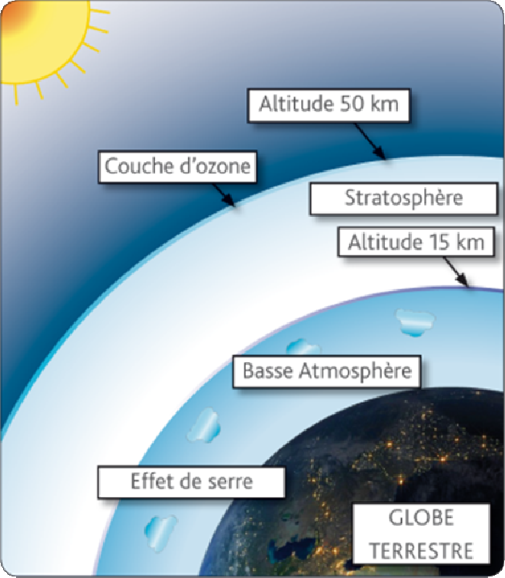
B) LES DANGERS DES FLUIDES FRIGORIGENES POUR L’ENVIRONNEMENT :
A) QUELLE EST LA DIFFERENCE ENTRE EFFET DE SERRE ET LA DESTRUCTION DE LA COUCHE D’OZONE.

La couche d’ozone :
La couche d’ozone est une couche de gaz située dans la stratosphère, elle nous protège en absorbant une partie des rayons ultraviolets.
Les ChloroFluoroCarbones (CFC) et les HydroChloroFluoroCarbones (HCFC) relâchés dans l’atmosphère montent dans la stratosphère et détruisent la couche d’ozone. Cette destruction est appelée « Trou dans la couche d’ozone ».

L’effet de serre :
L’effet de serre est un phénomène naturel, la basse atmosphère terrestre laisse pénétrer la chaleur du soleil et l’emprisonne comme la vitre d’une serre.
Les ChloroFluoroCarbones (CFC), HydroFluoroCarbones (HFC) et les HydroChloroFluoroCarbones (HCFC) relâchés dans l’atmosphère augmentent l’effet de serre.

Fluides frigorigènes | ODP(a) | PRP(b) | Observations
R12(CFC) | 1 | 8500 | Participe à la destruction de la couche d’ozone et à l’augmentation de l’effet de serre.
R134a(HFC) | 0 | 1300 | Participe à l’augmentation de l’effet de serre
R744(CO2) | 0 | 1 | Participe à l’augmentation de l’effet de serre
R413A(HFC) | 0 | 3100 | Participe à l’augmentation de l’effet de serre.
R416A(HCFC) | 0,006 | 900 | Participe à la destruction de la couche d’ozone et à l’augmentation de l’effet de serre.
- ODP (potentiel d’appauvrissement de la couche d’ozone) : plus ce nombre est proche de 1, plus le fluide considéré détruit la couche d’ozone.
- PRP (Potentiel de Réchauffement Planétaire) : plus ce nombre est élevé, plus le fluide considéré augment l’effet de serre.
QUELQUES DATES

Depuis Janvier
2001
A partir de Juin 2008

A partir de Juin 2009

A partir de Juillet 2009
A partir de 2011

A partir de 2015
A partir de 2017
Les CFC (R12,…) Sont interdits à l’utilisation.

Les nouveaux types de véhicules devront présenter un taux de fuite maximum de 40g/an lorsque le fluide frigorigène est un HFC dont le PRP est supérieur à 150.
Les véhicules neufs devront présenter un taux de fuite maximum de 40g/an lorsque le fluide frigorigène est un HFC dont le PRP est supérieur à 150.
La règlementation impose un agrément (attestation de capacité) et des procédures d’interventions aux différents organismes et entreprises qui procèdent à des manipulations de fluide frigorigènes.

Les nouveaux types de véhicules ne devront plus être équipés de fluides frigorigènes HFC dont le PRP sera supérieur à 150.

A partir de 2015, les fluides de type HCFC (R416A,…) seront interdits à l’utilisation.

A partir de 2017, les véhicules neufs ne devront plus être équipés de fluides frigorigènes HFC dont le PRP sera supérieur à 150.

Baccalauréat professionnel MAINTENANCE DES VÉHICULES AUTOMOBILES |  |  | Option A : VOITURES PARTICULIÈRES
E2 - Épreuve technologique : Étude de cas - Expertise technique |  |  | DR |  | Session 2016
1606-MV VP T | Durée : 3 heures | Coefficient : 3 |  | Page 2 sur 17

PRÉAMBULE

Dans un véhicule automobile, nous disposons habituellement :

  - du chauffage ;
  - de l’aération.

Le but de l’air conditionné est de maintenir une température constante programmée, soit par un apport d’air froid ou d’air chaud, soit par un mixage de ces éléments. Simultanément le degré d’humidité sera abaissé.

Le système de climatisation à régulation automatique permet de régler automatiquement le point de fonctionnement désiré par l’utilisateur.

La température désirée est obtenue en mélangeant l’air froid et l’air chaud par le positionnement adéquat du volet de mixage piloté par un moteur pas-à-pas :

- Le chauffage est assuré par l’aérotherme du circuit de refroidissement.
- Le froid est produit par un système de climatisation classique à travers un évaporateur ;
- Le débit est réalisé par un moteur à courant continu (pulseur d’air) ;
- La distribution d’air est réglée par un volet piloté par un moteur pas à pas ;
- L’entrée d’air est réglée par un volet piloté par un moteur à courant continu.

NOTE : Le panneau de commande intégre également la commande de la lunette arrière chauffante, qui est totalement indépendante des autres fonctionnalités de la climatisation.

Le tableau de commande est relié par une liaison VAN CONFORT au BSI. Le tableau de commande assure les fonctions suivantes :
- Liaison VAN avec le BSI ;
- Diagnostic des composants reliés au tableau de commande ;
- Acquisition et gestion de l’ensemble des touches, voyant de fonction et commandes composant de tableau ;
- Gestion de l’éclairage de tableau ( jour/nuit, etc.) ;
- Gestion de la régulation de la climatisation ;
- Acquisition de la sonde air habitacle ;
- Pilotage moteur pulseur, recirculation, mixage et recirculation.

Le BSI assure :

- La liaison VAN avec le tableau de commande ;
- La gestion lunette arrière chauffante ;
- Le pilotage de la lunette arrière chauffante et de l’ordre du pilotage du voyant ;
- L’interface avec le calculateur moteur et l’ensemble des sécurités liés au pilotage du compresseur de climatisation ;
- Le pilotage du compresseur de climatisation ;
- L’interface avec le calculateur moteur la gestion et le pilotage des résistances de réchauffage.

Baccalauréat professionnel MAINTENANCE DES VÉHICULES AUTOMOBILES |  |  | Option A : VOITURES PARTICULIÈRES
E2 - Épreuve technologique : Étude de cas - Expertise technique |  |  | DR |  | Session 2016
1606-MV VP T | Durée : 3 heures | Coefficient : 3 |  | Page 3 sur 17

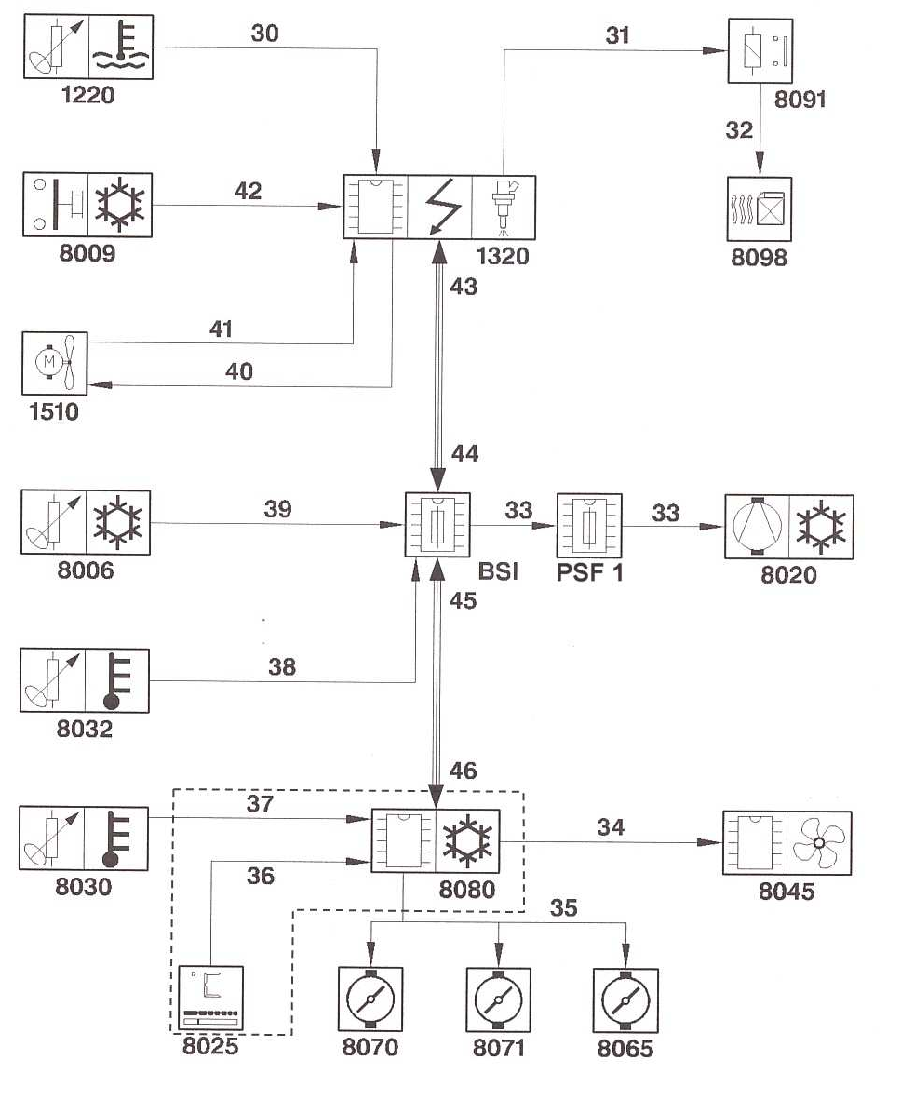
SYNOPTIQUE

Légende :
- Flèche simple : liaison filaire ;

- Flèche triple : liaison multiplexée.

Baccalauréat professionnel MAINTENANCE DES VÉHICULES AUTOMOBILES |  |  | Option A : VOITURES PARTICULIÈRES
E2 - Épreuve technologique : Étude de cas - Expertise technique |  |  | DR |  | Session 2016
1606-MV VP T | Durée : 3 heures | Coefficient : 3 |  | Page 4 sur 17

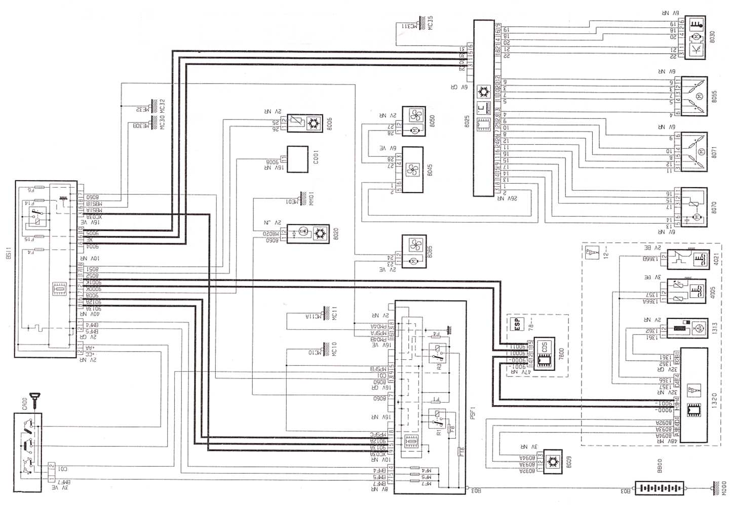
1606-MV VP T
SCHEMA DE PRINCIPE SUR LE SYSTEME DE CLIMATISATION
8080 - 8025

Baccalauréat professionnel MAINTENANCE DES VÉHICULES AUTOMOBILES |  |  | Option A : VOITURES PARTICULIÈRES
E2 - Épreuve technologique : Étude de cas - Expertise technique |  |  | DR |  | Session 2016
1606-MV VP T | Durée : 3 heures | Coefficient : 3 |  | Page 5 sur 17

Répertoire des organes :

Répertoire des Organes
BSI | Boîtier de servitude intelligent
1220 | Sonde de température moteur
1320 | Calculateur moteur
1510 | Groupe motoventilateur
7800 | Calculateur ESP
8006 | Sonde de température de l’évaporateur
8009 | Capteur de pression linéaire du fluide réfrigérant
8020 | Compresseur de climatisation
8025 | Façade de climatisation (intégré au calculateur de climatisation)
8030 | Sonde de température intérieure
8032 | Sonde de température extérieure
8045 | Module commande pulseur
8065 | Motoréducteur volet de mixage
8070 | Motoréducteur volet entrée d’air
8071 | Motoréducteur volet de recyclage
8080 | Calculateur de climatisation
8091 | Relais de chauffage additionnel électrique
8098 | Chauffage additionnel électrique

Répertoire des liaisons
N°de liaison | Signal | Nature du signal
30 | Information de température d’eau moteur | ANALOGIQUE
31 – 32 | Commande du chauffage additionnel électrique | TOUT OU RIEN
33 | Commande du compresseur de climatisation | TOUT OU RIEN
34 | Commande du module pulseur | ANALOGIQUE
35 | Commande motoréducteur volet de mixage Commande motoréducteur volet d’air recyclé  Commande motoréducteur volet d’entrée d’air | ANALOGIQUE
36 | Information façade de climatisation (calculateur) | ANALOGIQUE
37 | Information de température d’air habitacle | ANALOGIQUE
38 | Information de température de l’air extérieur | ANALOGIQUE
39 | Information de température de l’évaporateur | ANALOGIQUE
40 | Commande de la vitesse du motoventilateur (via un hacheur) | Rapport cyclique d’ouverture  (RCO)
41 | Information de rotation du groupe motoventilateur | TOUT OU RIEN

Baccalauréat professionnel MAINTENANCE DES VÉHICULES AUTOMOBILES |  |  | Option A : VOITURES PARTICULIÈRES
E2 - Épreuve technologique : Étude de cas - Expertise technique |  |  | DR |  | Session 2016
1606-MV VP T | Durée : 3 heures | Coefficient : 3 |  | Page 6 sur 17

Répertoire des liaisons
N°de liaison | Signal | Nature du signal
42 | Information de pression du fluide réfrigérant | ANALOGIQUE
43 | Demande d’autorisation de déclenchement du compresseur de climatisation (AC/TH) Sécurité de désactivation immédiate des chauffages additionnels (capteur de choc) Gestion de la demande d’activation des chauffages additionnels | CAN
44 | Interdiction de changement d’état du compresseur de climatisation Information moteur tournant  Information de température d’eau moteur Information de pression du fluide réfrigérant  Etat de coupure du compresseur de climatisation par sécurité Information de régime moteur  Information de température extérieure | CAN
45 | Demande d’activation du compresseur de climatisation (AC/ON)  Demande de désactivation de la lunette arrière chauffante | VAN CONFORT
46 | Etat du compresseur de climatisation Demande d’activation du compresseur de climatisation  Etat des sécurités Information état du moteur Etat jour/nuit  Information de pression du fluide réfrigérant | VAN CONFORT

Gestion du compresseur de climatisation

La commande du compresseur de climatisation est assurée par le BSI, qui prend en compte les éléments suivants :

  - Demande d’enclenchement du compresseur de climatisation ;
  - Sécurité de givrage de l’évaporateur ;
  - Pression du circuit de climatisation ;
  - Régime moteur ;
  - Dialogue avec l’électronique de contrôle moteur (AC/TH et AC/OUT) ;
  - Gestion des temps OFF.

Demande d’enclenchement du compresseur de climatisation (AC/ON)

Cette information est générée par le calculateur de climatisation, elle prend en compte la demande de l’utilisateur, l’alimentation + moteur tournant et l’état du pulseur.

Baccalauréat professionnel MAINTENANCE DES VÉHICULES AUTOMOBILES |  |  | Option A : VOITURES PARTICULIÈRES
E2 - Épreuve technologique : Étude de cas - Expertise technique |  |  | DR |  | Session 2016
1606-MV VP T | Durée : 3 heures | Coefficient : 3 |  | Page 7 sur 17

Le tableau ci-après indique les conditions de validité de l’AC/ON :

+ Moteur tournant (V) | Commande pulseur (V) | AC/ON
0 | X | Non valide
+12 | 0 | Non valide
+12 | Différent de 0 | Valide

X : état indifférent.

Différent de 0 : commande pulseur différent de 0.

Coupure du compresseur de climatisation par régime moteur

Lorsque le régime moteur atteint 6250 tr/min, BSI interdit l’enclenchement du compresseur de climatisation, afin que sa vitesse de rotation ne soit pas excessive.

- Sécurité de réenclenchement du compresseur de climatisation
L’autorisation de réenclenchement du compresseur de climatisation suite à une coupure par régime moteur est assortie d’une condition de pression.

Cas N° 1 : la pression à l’apparition de la sécurité ré gime moteur est inférieure ou égale à 20 bars. Le réenclenchement du compresseur de climatisation est autorisé si le régime moteur repasse en dessous de 5650 tr/min et si la pression est inférieure à 24 bars.

Cas N° 2 : la pression à l’apparition de la sécurité ré gime moteur est comprise entre 20 et 24 bars. Le réenclenchement du compresseur de climatisation est autorisé si le régime moteur repasse en dessous de 5650 tr/min et si la pression est inférieure à 24 bars.

NOTE : Il n’y a pas de réenclenchement du compresseur de climatisation tant que la pression est supérieure à 24 bars.

- Mode dégradé

Il n’y a pas de mode dégradé implanté dans le BSI.

Sécurité de givrage de l’évaporateur de climatisation

Pour éviter le givrage de l’évaporateur de climatisation, le BSI interdit l’enclenchement du compresseur de climatisation dans certaines conditions de températures.

La gestion sécurité givrage évaporateur de climatisation est réalisée par le BSI.

La sécurité givrage évaporateur de climatisation correspond à la fonction thermostat qui définit les règles d’enclenchement et de coupure du compresseur de climatisation en fonction de la température évaporateur de climatisation et de la température extérieure.

Les différents seuils sont paramétrables suivant les applications et les conditions de mesure de température :

- Sonde de température de l’évaporateur de climatisation : sonde métallique, air soufflé, etc. ;
- Sonde température extérieure : implantation entrée d’air, rétroviseur, etc…

Baccalauréat professionnel MAINTENANCE DES VÉHICULES AUTOMOBILES |  |  | Option A : VOITURES PARTICULIÈRES
E2 - Épreuve technologique : Étude de cas - Expertise technique |  |  | DR |  | Session 2016
1606-MV VP T | Durée : 3 heures | Coefficient : 3 |  | Page 8 sur 17

Mode dégradé et diagnostic

Si la sonde de température de l’évaporateur de climatisation est défaillante (valeur invalide), il y a interdiction du déclenchement du compresseur de climatisation.

Si la sonde de température extérieur est défaillante (valeur invalide), la coupure du compresseur de climatisation ne dépend plus que de la température de l’évaporateur de climatisation, avec un seuil minimum spécifique de réenclenchement du compresseur de climatisation inchangé.

Le BSI réalise la détection de circuit ouvert et de court-circuit sur la sortie de le sonde de température évaporateur de climatisation.

NOTE : En dehors de la plage de température -40°C à +85°C, le BSI considère que la sonde de température évaporateur de climatisation est défaillante et adopte le fonctionnement en mode dégradé associé (interdiction d’enclenchement compresseur de climatisation).

Sécurité sur la pression du circuit de climatisation

La sécurité de la pression du circuit de climatisation est assurée par le BSI.

L’état de gestion climatisation sécurité haute et basse pression, est transmis par le BSI dans le cas d’un capteur de pression linéaire.

Le capteur de pression linéaire mesure la pression du circuit de climatisation.

L’acquisition de l’information de pression est réalisée par le calculateur de gestion moteur par liaison filaire.

Le calculateur moteur met à disposition du BSI sur le réseau CAN les informations suivantes :

- Etat de coupure du compresseur de climatisation par sécurité : compresseur de climatisation coupé risque de surchauffe ;

- Pression du circuit réfrigérant, environ 0 à 40 bars.

Le BSI transmet les informations à l’électronique de climatisation par le réseau VAN CONFORT.

- Diagnostic

Le calculateur moteur réalise la détection de circuit ouvert ainsi que la détection des valeurs hors plage de la valeur analogique du signal pression climatisation.

- Sécurité haute pression

Les seuils de coupure haute pression et les seuils de réenclenchement assortis d’une condition de régime moteur sont :

- Seuil de coupure > 27 bars ;

- Seuil de réenclenchement : pression inférieur ou égale à 20 bars et régime moteur inférieur à 5650 tr/min.

Baccalauréat professionnel MAINTENANCE DES VÉHICULES AUTOMOBILES |  |  | Option A : VOITURES PARTICULIÈRES
E2 - Épreuve technologique : Étude de cas - Expertise technique |  |  | DR |  | Session 2016
1606-MV VP T | Durée : 3 heures | Coefficient : 3 |  | Page 9 sur 17

- Sécurité basse pression

Les seuils de coupure basse pression et les seuils de réenclenchement assortis d’une condition de régime moteur sont :

  - Seuil de coupure < 2,5 bars ;

  - Seuil de réenclenchement : pression supérieur ou égale à 3 bars et régime moteur inférieur à 6250 tr/min.

- Mode dégradé

Dans le cas d’une défaillance du capteur de pression du fluide réfrigérant, l’enclenchement du compresseur est interdit.

État du fluide frigorigéne à chaque point du circuit compresseur tournant.

Point du Circuit | État du Fluide | Pression (en bars) | Température
Sortie évaporateur ou entrée  compresseur | Gazeux | Basse (2,5 à 4 bars) | Froid
Sortie compresseur ou entrée  condenseur | Gazeux | Haute (10 à 20 bars) | Chaud
Sortie condenseur ou entrée  détendeur | Liquide | Haute (10 à 20 bars) | Chaud
Sortie évaporateur ou entrée détendeur | Gazeux | Basse (2,5 à 4 bars) | Froid

État du fluide frigorigéne à chaque point du circuit compresseur non tournant.

Point du Circuit | Pression (en bars) | Température
Sortie évaporateur ou entrée  compresseur | Basse (entre 2.5 et 4bars) | Ambiante
Sortie compresseur ou entrée  condenseur | Basse (entre 2.5 et 4bars) | Ambiante
Sortie condenseur ou entrée  détendeur | Basse (entre 2.5 et 4bars) | Ambiante
Sortie évaporateur ou entrée détendeur | Basse (entre 2.5 et 4bars) | Ambiante

Baccalauréat professionnel MAINTENANCE DES VÉHICULES AUTOMOBILES |  |  | Option A : VOITURES PARTICULIÈRES
E2 - Épreuve technologique : Étude de cas - Expertise technique |  |  | DR |  | Session 2016
1606-MV VP T | Durée : 3 heures | Coefficient : 3 |  | Page 10 sur 17

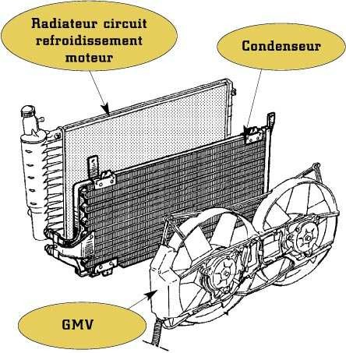
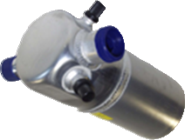
- Descriptif des éléments

Identification | Représentation structurelle et implantation | Fonction | Principe de fonctionnement | Symbole
Le compresseur | Le moteur du véhicule assure l’entraînement par poulie courroie.  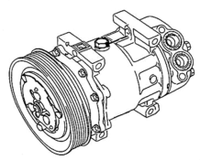 | Assurer un débit de gaz frigorifique sous haute pression. | Le compresseur comprime le fluide frigorigène en état gazeux vers le condenseur, il est entrainé par le moteur via une poulie débrayable électriquement | 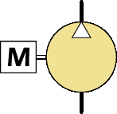
 | Le condenseur en aluminium |  | Le fluide frigorigène, | 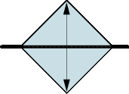
 | (pour Gaz R 134a) est placé en  avant du radiateur. |  | venant du compresseur, pénètre dans le
 |  |  | condenseur à l'état de
 |  | Changer l'état | vapeur à haute
 |  | physique du fluide | température et haute
 |  | frigorigène en | pression.
 |  | permettant la | En dirigeant l'air
Le condenseur |  | condensation de la vapeur surchauffée en entrée et de sous | extérieur, soit par pénétration suite à la vitesse importante du
 |  | refroidir le fluide | véhicule, soit par
 |  | pour faciliter son | circulation forcée du
 |  | passage à l'état | GMV sur les ailettes du
 |  | liquide en sortie. | condenseur, un échange
 | En arrière se trouve le GMV |  | thermique se produit qui
 | (Groupe Moto-Ventilateur) qui |  | a pour effet de refroidir
 | permet d'améliorer l'écoulement  de l'air nécessaire à l'échange thermique. |  | le fluide et d'amorcer la phase de liquéfaction.
Déshydrateur | C'est une bouteille, placée entre le condenseur et la soupape de détente qui contient des filtres et un élément déshydrateur.  Un voyant, pouvant se trouver à sa partie supérieure, permet de constater la bonne circulation du fluide. | Assurer la réserve tampon du fluide. Filtrer le fluide de ses impuretés.  Retenir l'humidité contenue dans le circuit | Le fluide frigorigène, (liquide) à haute pression, entre dans la bouteille et traverse le filtre dans lequel se déposent les particules diverses en suspension.  En traversant les sels de silice, il se décharge de l'humidité qu'il contient. | 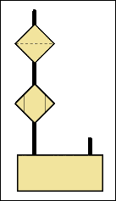

Baccalauréat professionnel MAINTENANCE DES VÉHICULES AUTOMOBILES |  |  | Option A : VOITURES PARTICULIÈRES
E2 - Épreuve technologique : Étude de cas - Expertise technique |  |  | DR |  | Session 2016
1606-MV VP T | Durée : 3 heures | Coefficient : 3 |  | Page 11 sur 17

Identification | Représentation structurelle et implantation | Fonction | Principe de fonctionnement | Symbole
Détendeur | Cet élément se trouve implanté à l'entrée de l'évaporateur, raccordé sur les tuyauteries haute et basse pression.  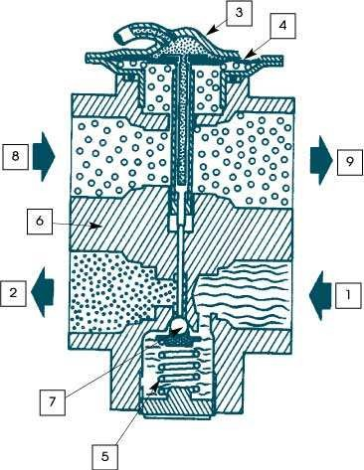  - - entrée du fluide liquide haute pression venant du déshydrateur  - - sortie du fluide basse pression allant vers l'évaporateur  - - sonde thermostatique 4 - diaphragme  - - ressort taré  - - corps du détendeur 7 - bille (clapet)  - - fluide venant de l'évaporateur  - - retour du fluide gazeux vers le compresseur | Réduire la pression et, en fonction de sa température, contrôler le débit du fluide frigorigène. | Le fluide frigorigène entre à l'état liquide sous haute pression. A sa sortie, le fluide est détendu à basse pression et engendre un début de vaporisation avec production de froid.  La sonde thermostatique, par l'intermédiaire de son gaz interne, réagit par rapport à la température du fluide en sortie de l'évaporateur, qui est fonction des apports calorifiques extérieurs et du débit du fluide.  Le débit du fluide est fonction de la section de passage de l'orifice de détente, variable par le déplacement de l'ensemble diaphragme/tige* de poussée agissant sur la bille. | 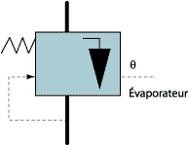
Évaporateur | C'est un échangeur thermique placé dans le boîtier de climatisation logé dans la partie interne de la planche de bord.  Une sonde, fixée proche des ailettes, informe le boîtier électronique de gestion de climatisation, de la température de l'air sortant de l'évaporateur. (seuil de température mini 2°C)  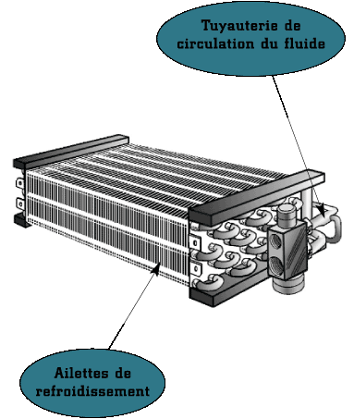 | Refroidir et déshumidifier l'air qui pénètre dans l'habitacle du véhicule | Le fluide entre dans l'évaporateur à l'état de début de transformation liquide/vapeur à basse pression.  L'air ambiant extérieur, qui pénètre dans l'habitacle en passant sur les ailettes de l'évaporateur perd une partie de ses calories, ce qui va permettre au fluide de se vaporiser.  L'air est refroidi, le fluide sort de l'évaporateur à l'état gazeux sous faible pression.  L'air, en passant sur les ailettes refroidies, perd de son humidité qui va se transformer en givre par condensation. Cet air se trouve ainsi déshumidifié et en partie dépoussiéré (les poussières adhèrent au givre).

Baccalauréat professionnel MAINTENANCE DES VÉHICULES AUTOMOBILES |  |  | Option A : VOITURES PARTICULIÈRES
E2 - Épreuve technologique : Étude de cas - Expertise technique |  |  | DR |  | Session 2016
1606-MV VP T | Durée : 3 heures | Coefficient : 3 |  | Page 12 sur 17

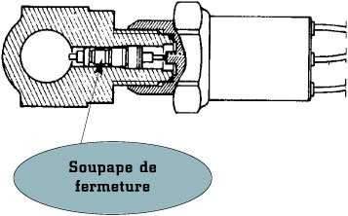
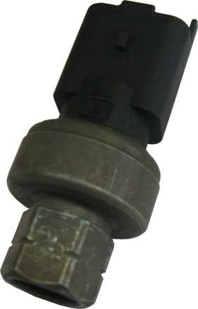
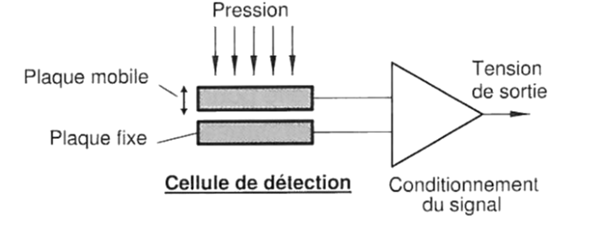
Identification | Représentation structurelle et implantation | Fonction | Principe de fonctionnement
 | Il est monté sur le |  | Principe de mesure :
 | circuit de climatisation en amont de l’évaporateur | C’est un capteur de pression absolue, mesurant la pression du fluide frigorigène de manière proportionnelle.  Cette information est transmise au calculateur qui gère l’autorisation d’enclenchement du | La pression du fluide s’applique sur l’une des deux plaques tandis que l’autre reste fixe, la distance de séparation varie, entrainant par voie de conséquence une variation de la capacité, proportionnelle à la pression.
 |  | compresseur, la commande
 |  | de la cylindrée variable du
 |  | compresseur et la vitesse du
 |  | groupe motoventilateurs.
 |  |  | La variation de capacité est
 |  |  | exploitée directement au niveau du
 |  |  | capteur par un étage électronique.
 |  |  | Sa fonction première est de
 |  |  | convertir avec précision la
 |  |  | variation de capacité de la cellule
 |  |  | de détection en un signal de
 |  |  | tension proportionnelle. Ce signal
 |  |  | est amplifié pour atteindre un
 |  |  | niveau exploitable par le
 |  |  | calculateur.
Capteur de |  |  | Le signal de sortie à une tension
pression fluide |  |  | variable comprise entre :
frigorigène |  |  | -Tension du signal de sortie
capacitif |  |  | (pression inférieur à 1bar) :0 V
 |  |  | -Tension du signal de sortie
 |  |  | (pression à 1 bar) : 0,25 V
 |  |  | -Tension du signal de sortie
 |  |  | (pression entre 2.5 bars et 4bars) :
 |  |  | entre 0.45V et 0.7V
 |  |  | -Tension du signal de sortie
 |  |  | (pression à 31 bars) : 4,75 V
 |  |  | Affectation des voies :
 |  |  | Voie 1 : alimentation après
 |  |  | contact (5 V / 7 mA)
 |  |  | Voie 2 : signal
Voie 3 : masse

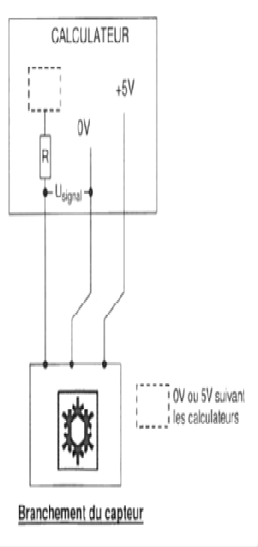

Baccalauréat professionnel MAINTENANCE DES VÉHICULES AUTOMOBILES |  |  | Option A : VOITURES PARTICULIÈRES
E2 - Épreuve technologique : Étude de cas - Expertise technique |  |  | DR |  | Session 2016
1606-MV VP T | Durée : 3 heures | Coefficient : 3 |  | Page 13 sur 17

Identification | Représentation structurelle et implantation | Fonction | Principe de fonctionnement | Symbole
 | Elle est situé au point le plus froid de l’évaporateur sur les aillettes et l’air | Cette sonde informe le calculateur de la température de l’air qui circule | Cette sonde est de type CTN (Coefficient de température négatif).  Sa résistance diminue quand la température augmente.  Affectation des voies :  -voie 1 : Signal  -voie 2 : masse  Résistance mesurée entre les voies 1 et 2 du connecteur 2 voies noir de la sonde :4 KΩ  + ou – 50Ω à 17°C.  Elle est alimentée par le calculateur en 5V  +/- 0,2V | 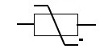
 | environnant | au travers de l’évaporateur
Sonde de |  | pour éviter que
température |  | celui-ci givre.
évaporateur |  | La sécurité de
 |  | givrage de
 |  | l'évaporateur
 |  | définit les règles
 |  | d'enclenchement
 |  | et de coupure du
 |  | compresseur de
 |  | climatisation.

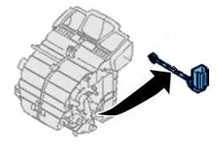
- Contrôle des éléments

- Contrôles préliminaires

Contrôler visuellement : le compresseur de climatisation :

  - Contrôler l’état de la courroie d’accessoires.

  - Contrôler la tension de la courroie d’accessoires.

  - Vérifier que l’armature n’a pas de chocs et qu’elle n’est pas déformée.

  - Vérifier que la poulie n’a pas de chocs ni de battement.

  - Vérifier que l’embrayage s’engage lorsque la bobine est alimentée en 12V.

  - Vérifier l’état du câble d’alimentation et du connecteur.

  - Vérifier que le corps du compresseur de climatisation ne comporte pas de fissures (au niveau des points de fixation compresseur de climatisation).

  - Vérifier que les ports d’aspiration et de refoulement du compresseur de climatisation ne sont pas détériorés.

Baccalauréat professionnel MAINTENANCE DES VÉHICULES AUTOMOBILES |  |  | Option A : VOITURES PARTICULIÈRES
E2 - Épreuve technologique : Étude de cas - Expertise technique |  |  | DR |  | Session 2016
1606-MV VP T | Durée : 3 heures | Coefficient : 3 |  | Page 14 sur 17

- Tableau de diagnostic du circuit de climatisation

Panne principale | Symptôme | Causes possibles
Le compresseur de climatisation ne tourne pas ou s’arrête rapidement. | L’embrayage du compresseur de climatisation ne s’enclenche pas ou se déclenche rapidement. | Embrayage compresseur de climatisation
 |  | Manque de fluide réfrigérant dans le circuit de climatisation
 |  | Capteur de pression linéaire de climatisation
 |  | Sonde évaporateur de climatisation
 |  | Circuit électrique (connectiques, fusibles,….)
 | L’embrayage du compresseur de climatisation reste enclenché et s’arrête rapidement. | Courroie d’entraînement des accessoires
 |  | Compresseur de climatisation
 |  | Cartouche filtrante et dessicative
 |  | Détendeur de climatisation
 |  | Fuite de fluide réfrigérant
 |  | Embrayage du compresseur de climatisation
Compresseur de climatisation fait un bruit anormal | L’embrayage du compresseur de climatisation reste enclenché | Réglage de l’embrayage compresseur de climatisation incorrect
 |  | Charge de fluide réfrigérant
 |  | Compresseur de climatisation défectueux
 |  | Manque de fluide réfrigérant dans le circuit de climatisation.
 |  | Valves compresseur de climatisation défectueuses
 | L’embrayage du compresseur de climatisation reste enclenché et patine. | Embrayage du compresseur de climatisation
 |  | Courroie d’entraînement des accessoires
Niveaux de pressions anormaux | Basse pression et haute pression trop haute | Détendeur de climatisation défectueux
 |  | Conduit colmaté
 | Basse pression trop haute et haute pression trop basse | Joint d’étanchéité compresseur de climatisation défectueux
 | Basse pression trop basse et haute pression trop haute. | Sonde évaporateur de climatisation défectueuse
 |  | Détendeur de climatisation bloqué
 |  | Cartouche filtrante et dessicative obstruée
 |  | Conduit colmaté
 | Basse pression et haute pression trop basse | Conduit colmaté
 |  | Détendeur de climatisation bloqué
 |  | Manque de fluide réfrigérant dans le circuit de climatisation
 |  | Compresseur de climatisation défectueux
 | Basse pression normale et haute pression trop haute | Présence d’air dans le circuit de climatisation
 | Basse pression normale et haute pression trop basse | Pressostat de climatisation défectueux
 |  | Sonde évaporateur défectueuse
 | Basse pression trop haute et haute pression normale | Détendeur de climatisation bloqué ouvert
 | Basse pression trop basse et haute pression normale | Cartouche filtrante et dessicative saturée ou colmatée
 |  | Détendeur de climatisation givré
Fonctionnement de la climatisation en mode dégradé | Sous refroidissement trop faible | Manque de fluide réfrigérant
 | Sous refroidissement trop élevé | Excès de fluide réfrigérant
 |  | Présence d’air dans le circuit de climatisation
 |  | Cartouche filtrante et dessiccative colmatée

Baccalauréat professionnel MAINTENANCE DES VÉHICULES AUTOMOBILES |  |  | Option A : VOITURES PARTICULIÈRES
E2 - Épreuve technologique : Étude de cas - Expertise technique |  |  | DR |  | Session 2016
1606-MV VP T | Durée : 3 heures | Coefficient : 3 |  | Page 15 sur 17

Gamme de remplacement du capteur de pression linéaire :

Nota : cette intervention ne nécessite pas le tirage au vide du fluide réfrigérant car au moment de la dépose, le capteur est isolé du circuit par une soupape de fermeture.

- Débrancher le connecteur du capteur.
- Débloquer et desserrer le capteur en maintenant le tuyau pour éviter la déformation de ce dernier.
- Lubrifier le joint du nouveau capteur avec de l’huile pour compresseur.
- Reposer le capteur et le serrer au couple prescrit 0,7 da N.m.

Localisation du capteur de pression linéaire du fluide frigorigène.
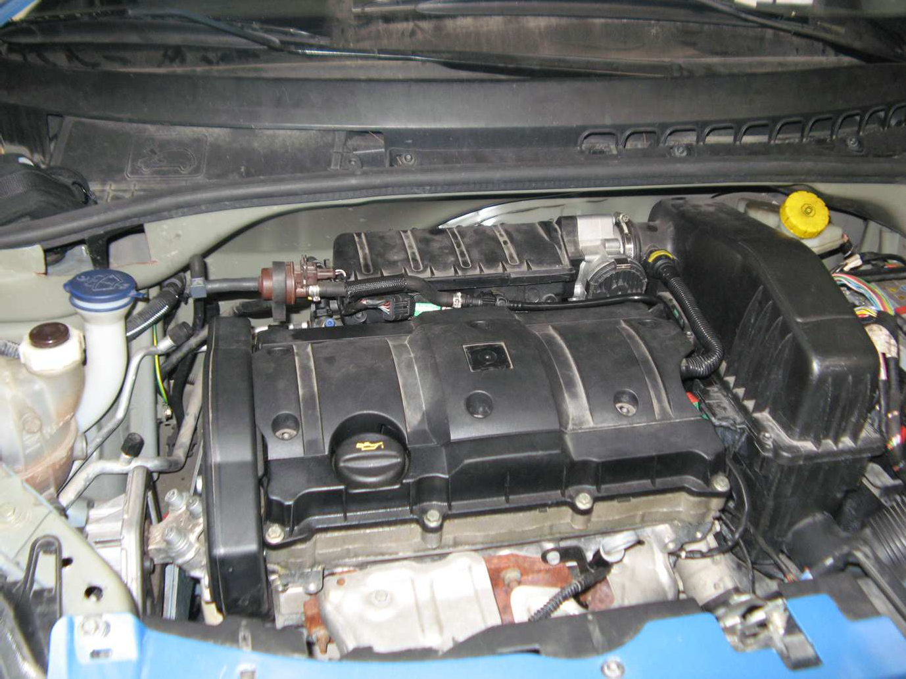
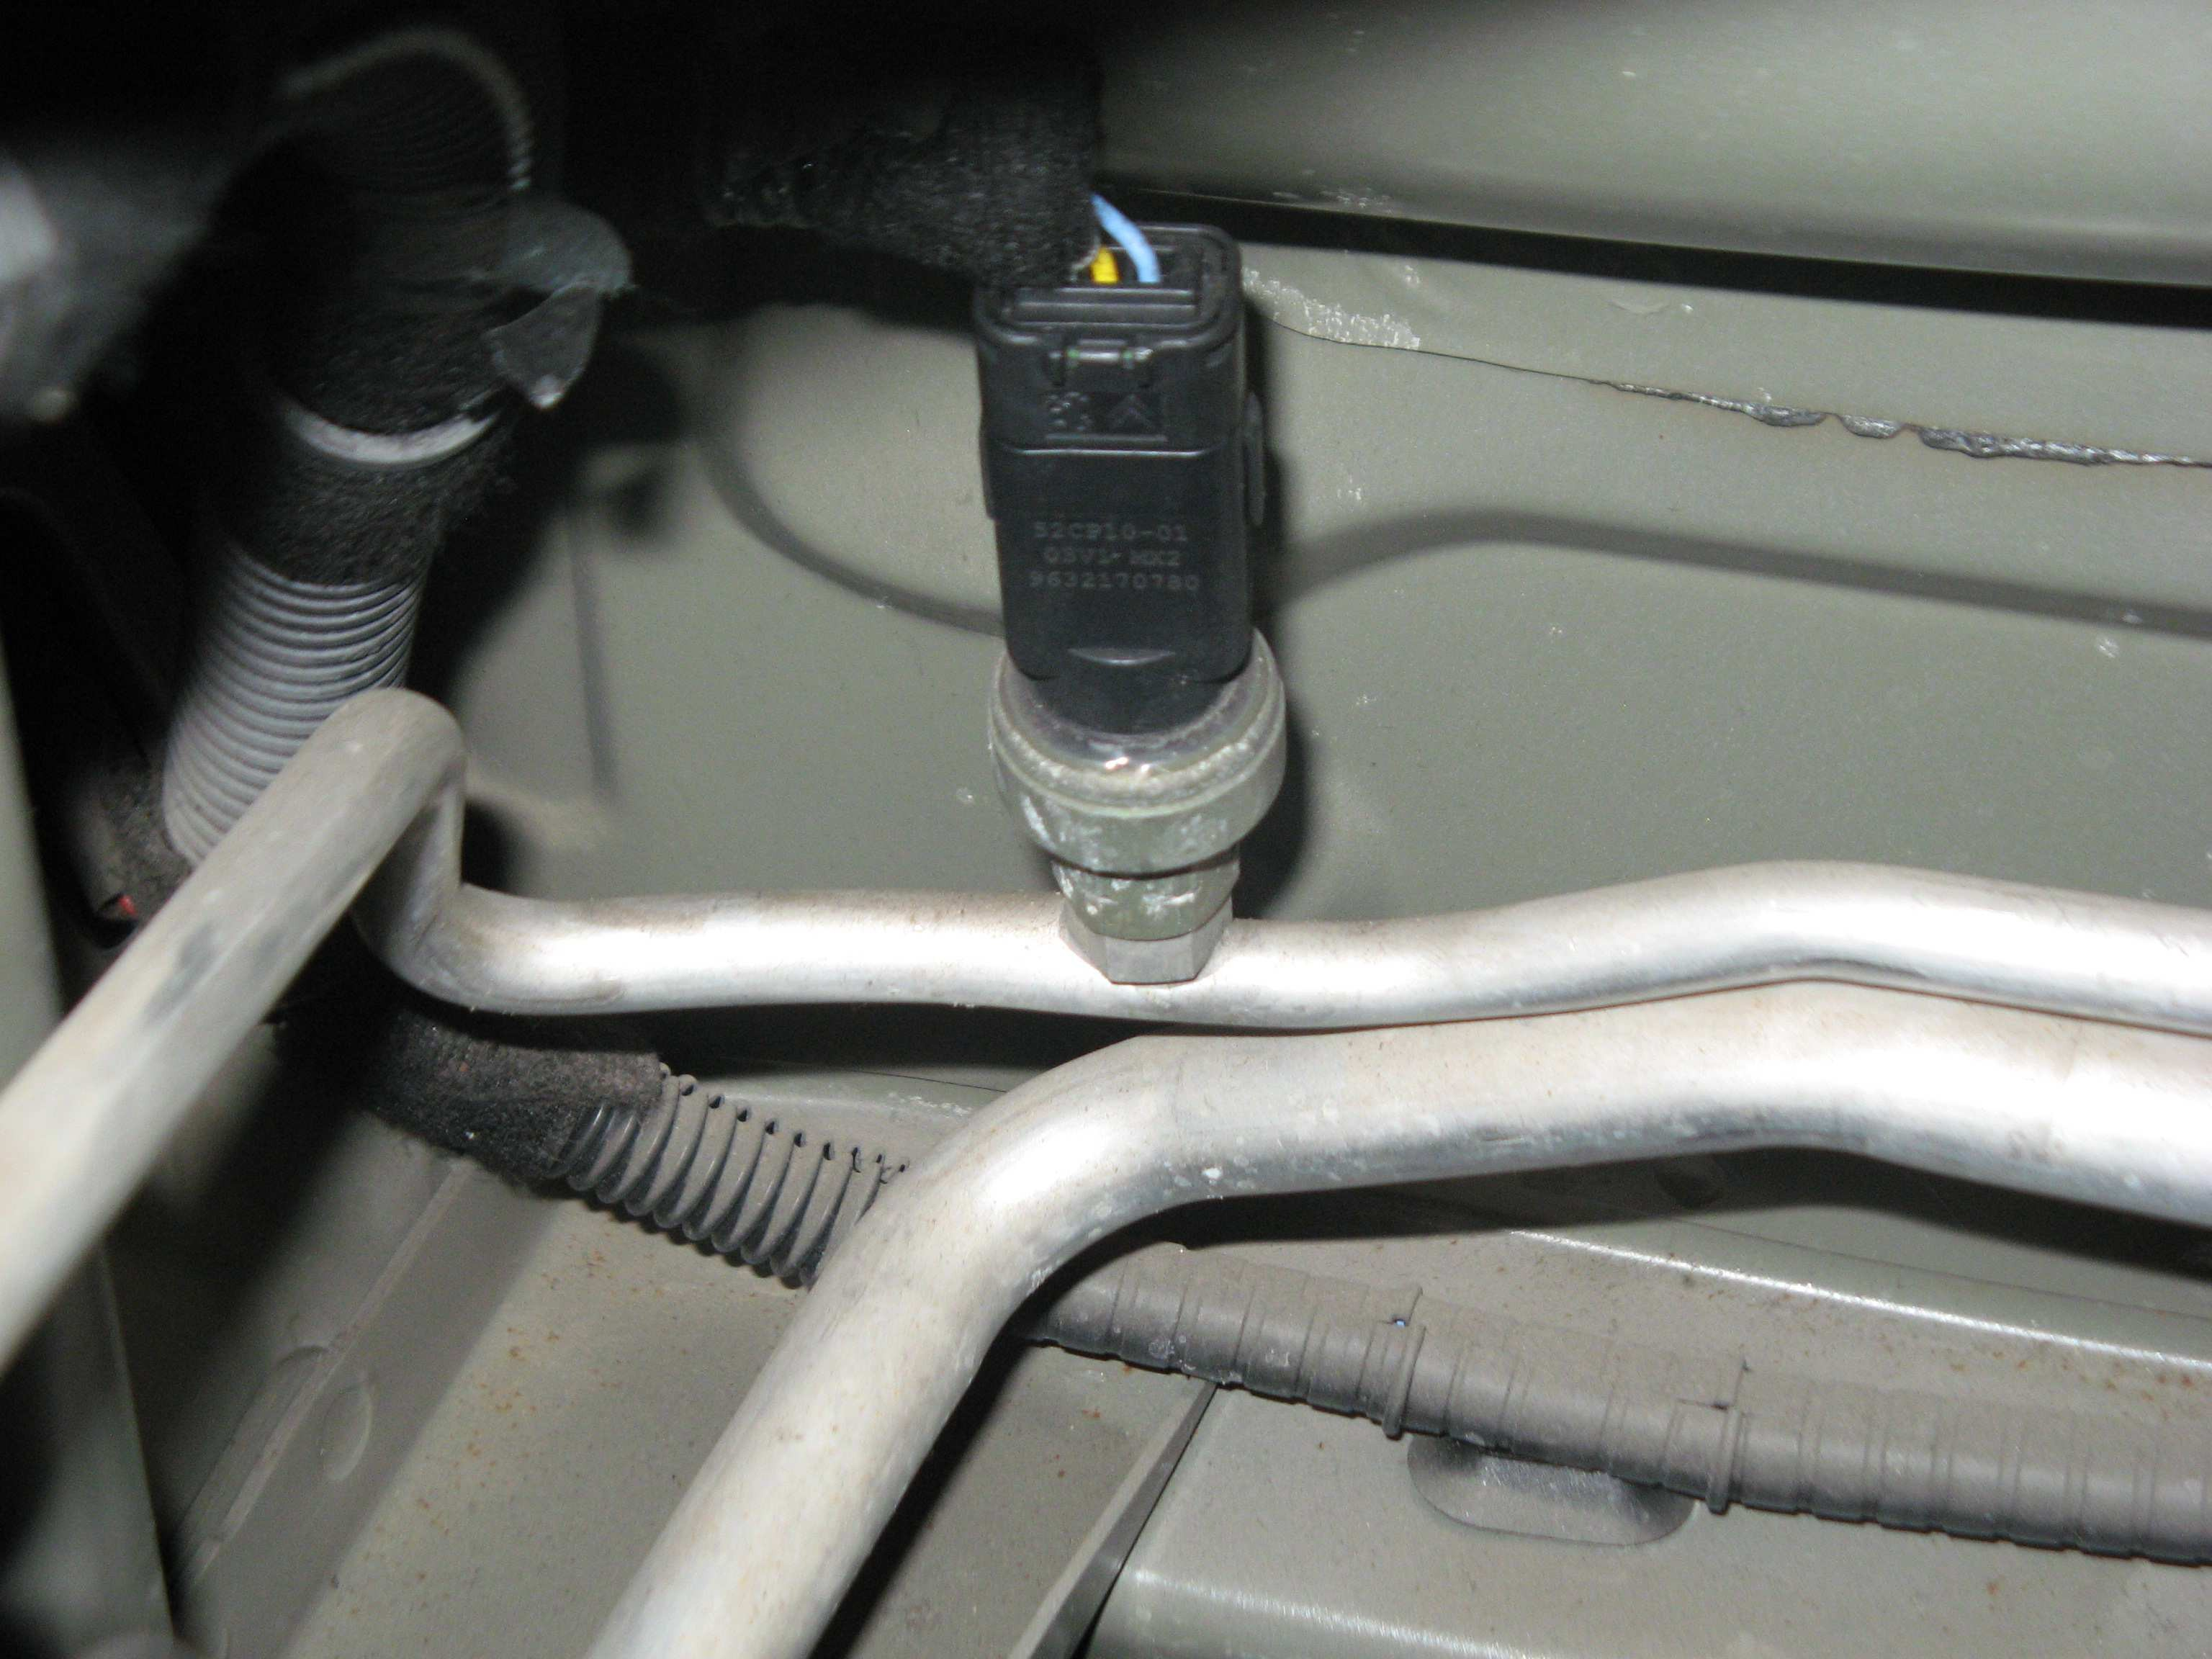
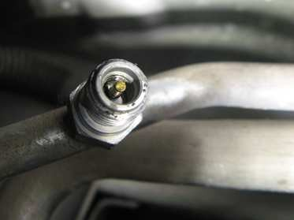

Hygiène et Sécurité

- mesure de protection individuelle

Pour les yeux, porter des lunettes de protection intégrale.
Pour les mains, utiliser des gants de protection en caoutchouc. Travailler dans un local ventilé.
Ne pas exposer les fluides à la chaleur, car ils peuvent se transformer en gaz toxiques.

- Stockage du liquide frigorigène

A conserver hermétiquement dans son emballage de conditionnement d'origine, dans un endroit sec frais et bien ventilé.

- Protection de l'environnement

  - Elimination des déchets:

Le gaz peut être récupéré, filtré et réutilisé à l'aide d'un appareil autonome, Dans le cas contraire, le fluide sera récupéré dans une bouteille spécifique à déposer dans un centre de recyclage agréé.
Avant la mise au rebut du compresseur, son contenu d'huile sera retiré et récupéré.

Baccalauréat professionnel MAINTENANCE DES VÉHICULES AUTOMOBILES |  |  | Option A : VOITURES PARTICULIÈRES
E2 - Épreuve technologique : Étude de cas - Expertise technique |  |  | DR |  | Session 2016
1606-MV VP T | Durée : 3 heures | Coefficient : 3 |  | Page 16 sur 17

  - Soins de première urgence en cas d'accident: Inhalation de gaz

- placer la victime à l'air libre.
- lui fournir de l'oxygène ou pratiquer la respiration artificielle si nécessaire.
- ne pas lui administrer de médicaments et consulter un médecin.

  - Contact avec les yeux

Rincer abondamment à grande eau pendant quinze minutes et consulter un médecin.

  - Contact avec la peau

Laver à grande eau la zone contaminée et retirer les vêtements souillés.

NOTE : Pour améliorer l'hygiène de l'habitacle la désinfection d'un évaporateur avec un produit spécifique une fois tous les deux ans est conseillée. Les filtres seront éliminés selon les consignes de recyclage des déchets en vigueur.

Baccalauréat professionnel MAINTENANCE DES VÉHICULES AUTOMOBILES |  |  | Option A : VOITURES PARTICULIÈRES
E2 - Épreuve technologique : Étude de cas - Expertise technique |  |  | DR |  | Session 2016
1606-MV VP T | Durée : 3 heures | Coefficient : 3 |  | Page 17 sur 17

